31.12.23

שיעור 1

שפת סקריפט – מריץ לפי שורה שורה

סטטיק – ברמת המחלקה.

פונקציה כותבים function ככה ונותנים לה שם

Function f1()

אפשר לעשות פונקציה אנונימית function()

Expression

לעשות שם נוסף לפונקציה

**פונקציית חץ**

F1 = (x) => x*x

מה היא מקבלת – X.

מה הפעולה שהיא עושה – אחרי החץ X כפול X. בלי המילה return

פונקציית מפה:

כמו פוראיץ'.

פונקציית find

למצור את האיבר הראשון שעושה את התנאי הזה

findLast – למצוא את האחרון

Filter – למצוא את כל האיברים שעונים על התנאי

REACT

ספרייה של ממשק משתמש כזה

רנדר – להציג מהר דברים על המסך

נייטיב – משהו שאפשר להוריד בחנות האפליקציות. אפליקציה. APK – אנדרואיד. IPA - אייפון  
הריאקט הרגיל זה אתר

07.01.2024

**שיעור 2**

**GitHub**

ריפוסיטורי – פרויקט בגיט האב

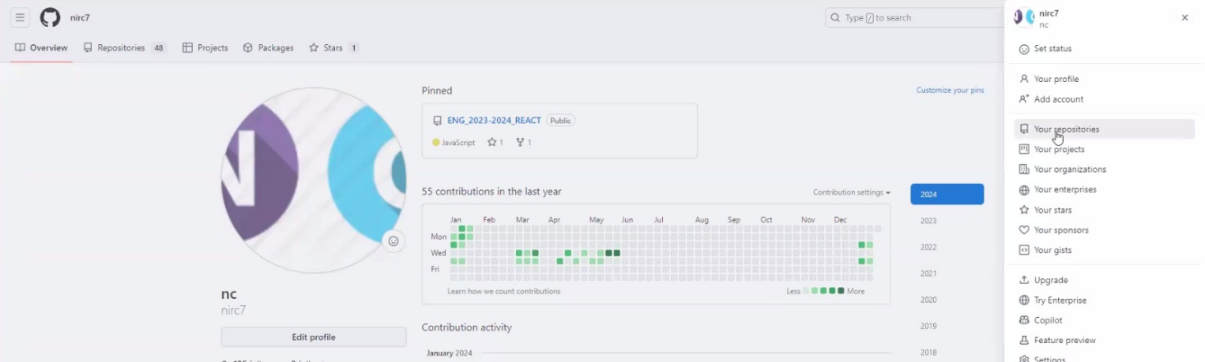

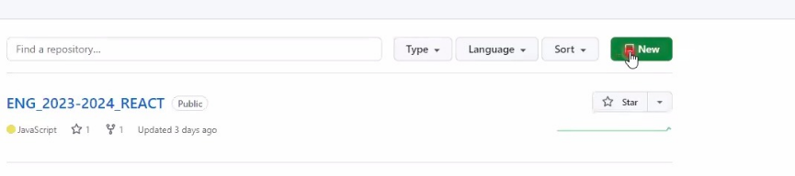אחרי זה כדי לפתוח פרויקט חדש לוחצים על NEW הירוק.

נותנים שם ולוחצים על create repository

מתקינים git desktop

זה סביבה שנעבוד איתה.

מתקינים, לוחצים על sign in

מכניסים שם משתמש וסיסמה ולוחצים על finish

ואז עושים Clone – להביא פרויקט מהגיט האב למחשב האישי.

מאיפה מביאים את הפרויקט:

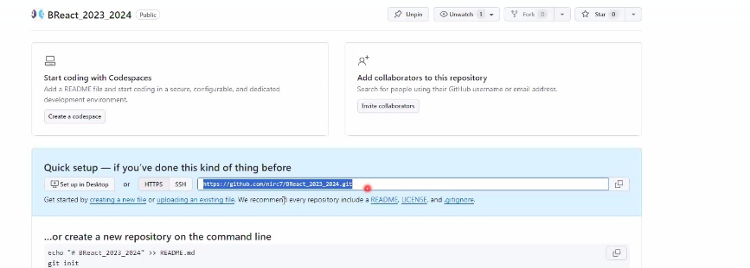משתמשים בקישור הזה, לוחצים copy הולכים לURL בחלון של הגיטהאב.

לאן לשמור את הפרויקט: בוחרים בlocal path את התיקייה שרוצים שזה ישמור את הפרויקט.

במטלות אפשר לעשות שזה יהיה private (שיש מצב שהאופציה הזאת תעלה כסף בהמשך).  
במטלות בקבוצות אפשר לעשות שיתוף לתיקייה של הריפוסיטורי ככה שהאנשים יוכלו לשתף ביחד

את התיקייה שהורדנו **לא נוגעים בה**, אחרי שעשינו clone. צריך להעתיק הכל לתיקייה נפרדת.

ברגע שנוגעים זה עושה בלאגן.

Push – לדחוף את מה שיש אצלי לענן.

Pull – להביא מהענן אליי. כדי שיהיה לנו תמיד את החומרים הכי חדשים.

אחרי שהוספנו משהו לתיקייה, איך מוסיפים את זה לגיט האב:

הולכים לחלון גיטהאב של הdesktop

זה כבר מסמן ורואה שעשיתי שינוי.

ואז עושים

1. **commit**

פקודת commit – נותן חותמת מקומית וגרסה אצלי על המחשב.   
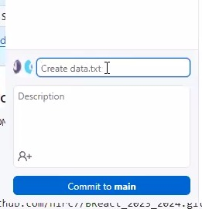רושמת לו פה את הפעולה שעשיתי (הוא מציע לי לכתוב שעשיתי create לקובץ טקסט הזה)  
לוחצים על הכפתור commit.  
  
2. לוחצים על **publish**  
publish – הכפתור למעלה, נותן לנו לשתף עם אנשים לענן.

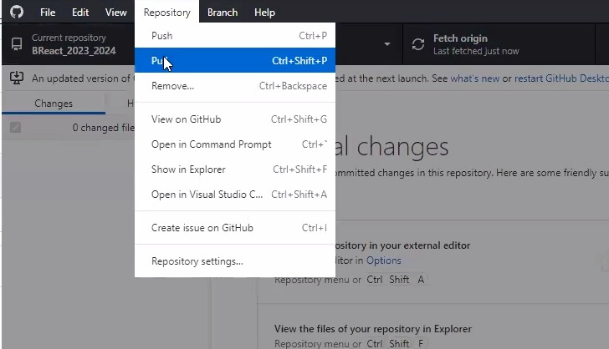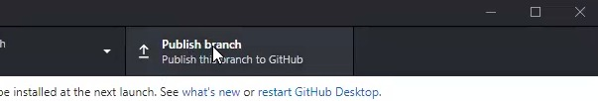

**Pull** – להביא חומרים שקיבלנו מניר בסוף השיעור.   
בסוף שיעור, בוחרים ריפוסיטורי מתאים ואז לוחצים על pull כמו בתמונה בימין ->

Push – לדחוף. כשעושים publish

כשעובדים על אותו פרויקט – עובדים על קבצים **שונים**. כי יש פעולת sync שעושה push וpull וזה יעשה בלאגן עם הקבצים שאנשים שונים עובדים איתם.

כל אחד עובד על הקומפוננטה שלו

לראות את הסרטון של השעה

ריאקט – ספריית UI

כשעושים פרויקט גדול – עושים 3 שכבות:

DAL – data access layer – SQL

BLL – business logic layer – אלגוריתמים, המוח של הפרויקט

GUI – UI ריאקט, גאווה סקריפט, CSS

המטרה של ריאקט – קומפוננטות (כמו CLASS בסיש, כמו דיב בJS)

הכל צריך להיות בעמוד HTML אחד.

ריאקט – כשיש כפתור שעושה שינויים בדף, הריאקט עושה שינוי רק בחלק הקטן של הדף, ולא משנה את כל הדף השלם עצמו.  *virtual dom*  
הם מחזיקים 2 סטרינגים ויודעים להגיד בדיוק מה החלק הקטן שהשתנה ולשנות רק אותו.

JSX – יהיה קובץ java script שבעצם מכיל בתוכו תגיות HTML, במקום לעשות את זה מסורבל כמו שעשינו עם הdocument.createElement והוספנו בצורה דינמית דברים (בשנה קודמת).   
JSX נתמך על ידי BABEL שהוא עושה את הדבר הזה של הHTML בJS

NPM – הדרך לפתוח פרויקט. בויז'ואל קוד

GIT – יהיה הצינור שלי דרך גיט האב

עמוד 12 ועמוד 13 – איך לפתוח פרויקט.

אני רוצה לפתוח את הפרויקט במקום הנכון.

לוחצת בתיקייה שיפט ומקש ימני

בוחרת open powershall here

וכותבת שם את הפרויקט שלי. כדי שייפתח במקום הנכון.

פותחים טרמינל חדש למעלה בסרגל כלים או קונטרול ~

Node moduls – הספרייה של ריאקט – שומרים נגיעה ממנה

בpublic יש את html index – זה הדף. כל מה שאנחנו נכתוב ייכנס לתוך root

Package json – כתוב מה יותקן לי בפרויקט. איזה גרסאות של ריאקט מותקנות לי.

Index js – יש בה את הקומפוננטה APP

APP.js – זה מה שמופיע לי על המסך.

כשמסיימים עושים save וזה יציג.

File – autosave – לסמן את זה וזה עושה ישר את השמירה. אבל זה יכול להיות בעייתי אם אני כותבת קוד ובאמצע הוא עושה לי בעיות. כי זה סביבה עדינה.

כשמקבלים קבצים מגיט האב זה בלי הnote modul אז אי אפשר להריץ את זה. הוא לוקח רק את הקצת קבצים הקטנים, בלי הקבצים הגדולים (40 אלף)

צריך ליצור יוזר בגיט האב

כשרוצים להריץ צריך לשים את זה בתיקייה שונה.

כדי להריץ את זה נכנסים לתיקייה בפנים ועושים open powershell כמו שהוא הסביר. בפאוורshell כותבים:

Npm i - הוא מתקין את כל ה40 אלף קבצים.